VIERELLÄSI KULKIJANA –
SAATTOHOIDON TUKIHENKILÖ

Te olette tehneet lääkärinne kanssa saattohoitopäätöksen. Hyvän hoidon lisäksi voitte kaivata seuraa ja saatte halutessanne tukihenkilön, joka vierailee luonanne.

Tukihenkilö on Teitä varten, jos toivotte, että joku viettäisi aikaa kanssanne kiireettömästi. Tukihenkilö voi olla keskustelukumppani tai hän voi ulkoilla tai tehdä jotain muuta Teitä ilahduttavaa kanssanne. Tukihenkilö tulee halutessanne käymään silloinkin, kun ette jaksa keskustella, mutta toivotte, että joku viipyy vierellänne.

Saattohoidon tukihenkilö:
- On sitoutunut ilman korvausta toimimaan saattohoidossa olevan potilaan ja läheisten tukena.
- On käynyt tukihenkilökoulutuksen ja allekirjoittanut salassapitositoumuksen.
- Kunnioittaa toiveitanne ja elämänkatsomustanne.
- Ei osallistu hoitotoimenpiteisiin.
- Vierailee luonanne sovittuina aikoina n. 1-3 kertaa viikossa.

Tukihenkilön saamiseksi
ottakaa yhteyttä tai pyytäkää läheistänne tai omahoitajaanne ottamaan yhteyttä yhdyshenkilönä toimivaan
sairaalapastori Anne Mäkelään puh. 050-3373 158.
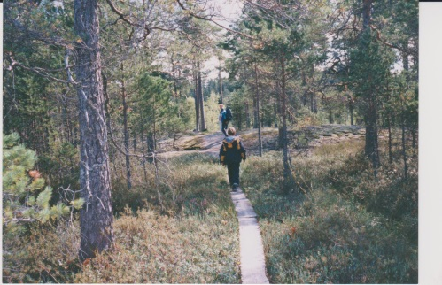

Yhteistyössä FSHKY ja
ev.lut. seurakuntien
sairaalasielunhoito

